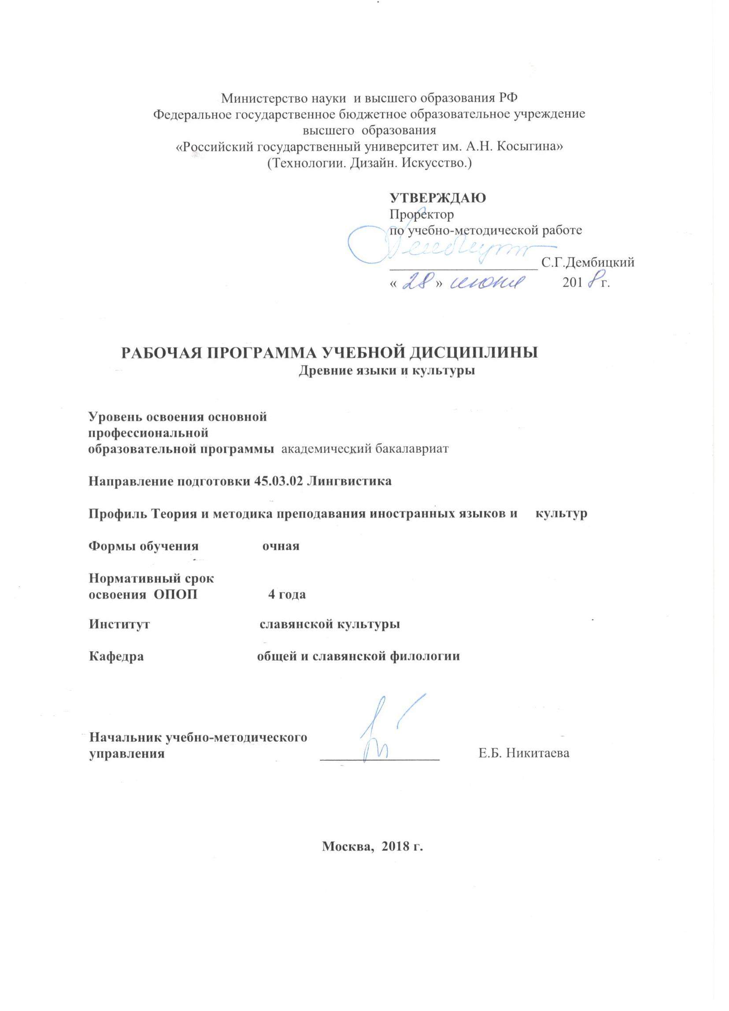
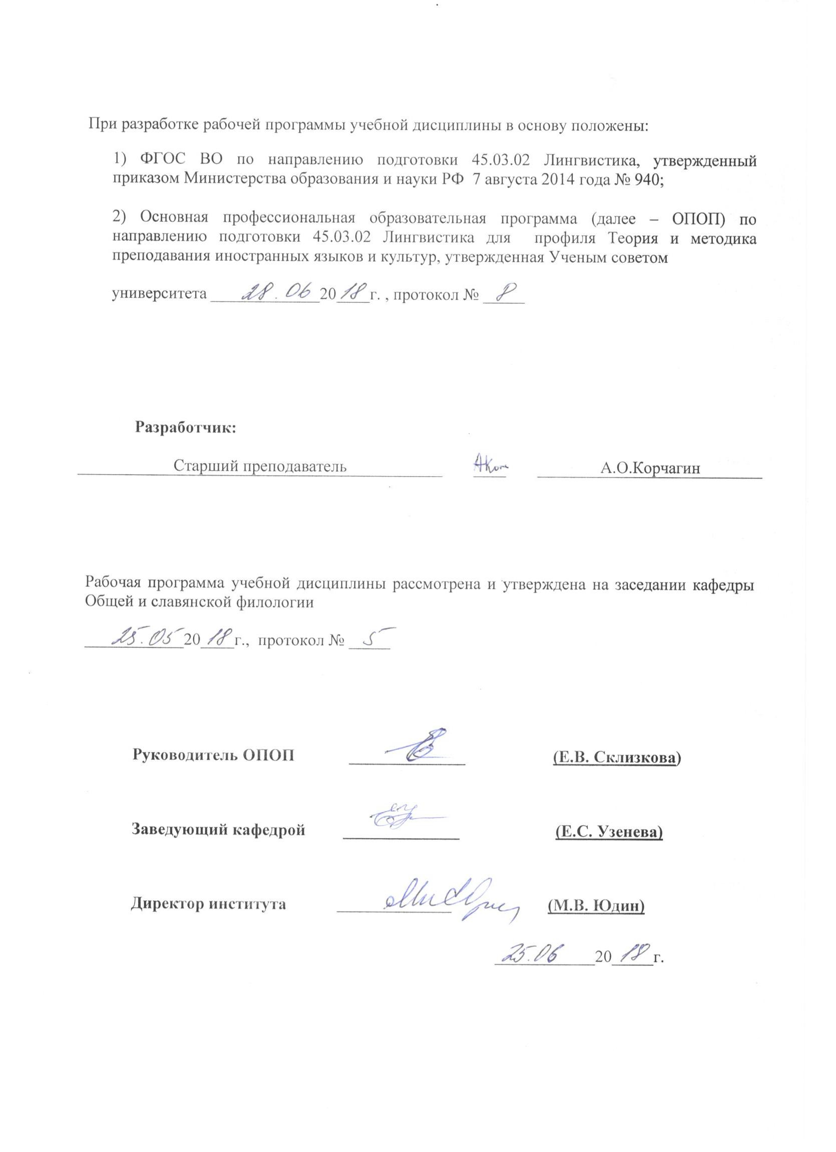
1. МЕСТО УЧЕБНОЙ ДИСЦИПЛИНЫ В СТРУКТУРЕ ОПОП

Дисциплина Древние языки и культуры включена в базовую часть Блока 1.

2. КОМПЕТЕНЦИИ ОБУЧАЮЩЕГОСЯ, ФОРМИРУЕМЫЕ В РАМКАХ ИЗУЧАЕМОЙ ДИСЦИПЛИНЫ
Таблица 1
Код  компетенции | Формулировка  компетенций в соответствии с ФГОС ВО
ОК-2 | способность руководствоваться принципами культурного релятивизма и этическими нормами, полагающими отказ от этноцентризма и уважение своеобразия иноязычной культуры и ценностных ориентаций иноязычного социума
ОК-5 | способность к осознанию значения гуманистических ценностей для сохранения и развития современной цивилизации; готовность принимать нравственные обязательства по отношению к окружающей природе, обществу и культурному наследию
ОК-7 | владение культурой мышления, способность к анализу обобщению информации, постановке целей и выбору путей их достижения, владение культурой устной и письменной речи
ОПК-3 | владение системой лингвистических знаний, включающей в себя знание основных фонетических, лексических, грамматических, словообразовательных явлений и закономерностей функционирования изучаемого иностранного языка, его функциональных разновидностей

3. СТРУКТУРА УЧЕБНОЙ ДИСЦИПЛИНЫ

3.1 Структура учебной дисциплины для обучающихся очной формы обучения
Таблица 2
Структура и объем дисциплины |  | Объем дисциплины по семестрам |  |  |  | Общая трудоемкость
 |  | № сем 1 | № сем 2 |  |  | Общая трудоемкость
Объем дисциплины в зачетных единицах |  | 2 | 3 |  |  | 5
Объем дисциплины в часах |  | 72 | 108 |  |  | 180
Аудиторные занятия (всего) |  | 34 | 34 |  |  | 68
в том числе в часах: | Лекции (Л) | 34 | 34 |  |  | 68
в том числе в часах: | Практические занятия (ПЗ) | – | – |  |  | –
в том числе в часах: | Семинарские занятия (С) | – | – |  |  | –
в том числе в часах: | Лабораторные работы (ЛР) | – | – |  |  | –
в том числе в часах: | Индивидуальные занятия (ИЗ) | – | – |  |  | –
Самостоятельная работа студента в семестре, час |  | 38 | 38 |  |  | 76
Самостоятельная работа студента в период промежуточной аттестации, час |  | – | 36 |  |  | 36
Форма промежуточной аттестации
 | Зачет (зач.) | + | – |  |  | +
 | Дифференцированный зачет ( диф.зач.) | – | – |  |  | –
 | Экзамен (экз.) | – | + |  |  | +

4. СОДЕРЖАНИЕ РАЗДЕЛОВ УЧЕБНОЙ ДИСЦИПЛИНЫ
Таблица 3
Наименование раздела учебной дисциплины | Лекции |  | Наименование практических (семинарских) занятий |  | Наименование лабораторных работ |  | Итого по учебному плану | Форма текущего и промежуточного контроля успеваемости  (оценочные средства)
Наименование раздела учебной дисциплины | Тематика  лекции | Трудоемкость, час | Тематика  практического  занятия | Трудоемкость, час | Тематика лабораторной работы | Трудоемкость, час | Итого по учебному плану
Семестр № 1 |  |  |  |  |  |  |  | Текущий контроль успеваемости:  Опрос  Контрольная работа  Промежуточная аттестация:  Зачет (зач)
Раздел 1. Введение в курс «Древние языки и культуры» | 1. Сведения по истории латинского языка.  2. Краткий обзор истории Древнего Рима и значение изучения латинского языка. | 4 | Не предусмотрено |  |  |  | 4
Раздел 2. Фонетика и графика латинского языка. Транслитерация | 3.Латинский алфавит.  4. Латинское ударение.  5. Фонетические законы.  6. Транслитерация | 4 |  |  |  |  | 4
Раздел 3. Грамматический строй латинского языка | 7. Имя существительное. Число. Род. Падежи. Типы склонений. Первое склонение. Второе склонение. Третье склонение. Четвертое и пятое склонения. Система латинского склонения. | 8 |  |  |  |  | 8
Раздел 3. Грамматический строй латинского языка | 8. Глагол. Основные формы глагола. 4 спряжения латинского глагола. Системы инфекта и перфекта. Описательное спряжение действительного залога. | 8 |  |  |  |  | 8
Раздел 3. Грамматический строй латинского языка | 9. Имя прилагательное. Склонения прилагательных. Степени сравнения прилагательных.  10. Наречие.  11. Местоимение. | 8 |  |  |  |  | 8
Раздел 3. Грамматический строй латинского языка | 12. Предлоги.  13. Числительные. | 2 |  |  |  |  | 2
Всего: |  | 34 | Всего: |  | Всего: |  | 34
Общая трудоемкость в часах |  |  |  |  |  |  | 34

Наименование раздела учебной дисциплины | Лекции |  | Наименование практических (семинарских) занятий |  |  | Наименование лабораторных работ |  | Итого по учебному плану | Форма текущего и промежуточного контроля успеваемости  (оценочные средства)
Наименование раздела учебной дисциплины | Тематика  лекции | Трудоемкость, час | Тематика  практического  занятия | Трудоемкость, час |  | Тематика лабораторной работы | Трудоемкость, час | Итого по учебному плану
Семестр № 2 |  |  |  |  |  |  |  |  | Текущий контроль успеваемости:  Опрос  Устный доклад и презентация  Промежуточная аттестация:  экзамен (Экз)
Раздел 4.  Словообразование в латинском языке | 14. Словосложение.  15. Аффиксация | 4 | Не предусмотрено |  | Не предусмотрено |  |  | 4
Раздел 5. Синтаксис | 16. Простое предложение. Порядок слов.  17. Страдательные конструкции. | 6 |  |  |  |  |  | 6
Раздел 5. Синтаксис | 18.Употребление падежей. | 6 |  |  |  |  |  | 6
Раздел 5. Синтаксис | 19. Синтаксис глагола. Инфинитив.  20. Супин.  21. Герундий,  22. Причастия. Абсолютная причастная конструкция. | 6 |  |  |  |  |  | 6
Раздел 5. Синтаксис | 23. Употребление конъюнктива для выражения воли, желания, предположения и возможности. | 6 |  |  |  |  |  | 6
Раздел 5. Синтаксис | 24. Употребление времен и наклонений в придаточных предложениях.  25Условные предложения. 26. Косвенная речь. | 6 |  |  |  |  |  | 6
Всего: |  | 34 | Всего: |  | Всего: |  |  | 34
Общая трудоемкость в часах |  |  |  |  |  |  |  | 34

5. САМОСТОЯТЕЛЬНАЯ РАБОТА ОБУЧАЮЩИХСЯ
^{Таблица 4}
№ п/п | Наименование раздела учебной дисциплины | Содержание самостоятельной работы | Трудоемкость в часах
1 | 3 | 4 | 5
Семестр № 1
1 | Введение | Работа с программой, конспектами, учебниками; проработка вопросов и практических заданий. Подготовка к опросу и контрольной работе. Подготовка доклада/презентации. Подготовка к зачёту. Подготовка к экзамену. | 10
2 | Раздел 1 | Работа с программой, конспектами, учебниками; проработка вопросов и практических заданий. Подготовка к опросу и контрольной работе. Подготовка доклада/презентации. Подготовка к зачёту. Подготовка к экзамену | 9
3 | Раздел 2 | Работа с программой, конспектами, учебниками; проработка вопросов и практических заданий. Подготовка к опросу и контрольной работе. Подготовка доклада/презентации. Подготовка к зачёту. Подготовка к экзамену | 9
4 | Раздел 3 | Работа с программой, конспектами, учебниками; проработка вопросов и практических заданий. Подготовка к опросу и контрольной работе. Подготовка доклада/презентации. Подготовка к зачёту. Подготовка к экзамену | 10
Всего часов в семестре по учебному плану |  |  | 38
Общий объем самостоятельной работы обучающегося |  |  | 38

№ п/п | Наименование раздела учебной дисциплины | Содержание самостоятельной работы | Трудоемкость в часах
1 | 3 | 4 | 5
Семестр № 2
1 | Раздел 4 | Работа с программой, конспектами, учебниками; проработка вопросов и практических заданий. Подготовка к опросу и контрольной работе. Подготовка доклада/презентации. Подготовка к зачёту. Подготовка к экзамену | 20
2 | Раздел 5 | Работа с программой, конспектами, учебниками; проработка вопросов и практических заданий. Подготовка к опросу и контрольной работе. Подготовка доклада/презентации. Подготовка к зачёту. Подготовка к экзамену | 18
 |  | Подготовка к экзамену | 36
Всего часов в семестре по учебному плану |  |  | 38
Общий объем самостоятельной работы обучающегося |  |  | 74

6. ОЦЕНОЧНЫЕ СРЕДСТВА ДЛЯ ПРОВЕДЕНИЯ ТЕКУЩЕЙ И ПРОМЕЖУТОЧНОЙ АТТЕСТАЦИИ ПО ДИСЦИПЛИНЕ

6.1 Связь результатов освоения дисциплины с уровнем сформированности заявленных компетенций в рамках изучаемой дисциплины
Таблица 5
Код  компетенции | Уровни сформированности заявленных компетенций в рамках изучаемой дисциплины | Шкалы  оценивания  компетенций
ОК-2 | Пороговый  Знать базовые принципы культурного релятивизма и этические нормы, полагающие отказ от этноцентризма и уважение своеобразия древних культур  Уметь на базовом уровне руководствоваться принципами культурного релятивизма и этическими нормами, полагающими отказ от этноцентризма и уважение своеобразия древних культур  Владеть базовыми принципами культурного релятивизма и этическими нормами, полагающими отказ от этноцентризма и уважение своеобразия древних культур | оценка 3
ОК-2 | Повышенный  Знать дифференцированные принципы культурного релятивизма и этические нормы, полагающие отказ от этноцентризма и уважение своеобразия древних культур  Уметь на дифференцированном уровне руководствоваться принципами культурного релятивизма и этическими нормами, полагающими отказ от этноцентризма и уважение своеобразия древних культур  Владеть дифференцированными принципами культурного релятивизма и этическими нормами, полагающими отказ от этноцентризма и уважение своеобразия древних культур | оценка 4
ОК-2 | Высокий  Повышенный  Знать концептуальные принципы культурного релятивизма и этические нормы, полагающие отказ от этноцентризма и уважение своеобразия древних культур  Уметь на дифференцированном уровне руководствоваться принципами культурного релятивизма и этическими нормами, полагающими отказ от этноцентризма и уважение своеобразия древних культур  Владеть дифференцированными принципами культурного релятивизма и этическими нормами, полагающими отказ от этноцентризма и уважение своеобразия древних культур | оценка 5
ОК-5 | Пороговый  Знать на базовом уровне принципы гуманистических ценностей древних цивилизаций для сохранения и развития современной цивилизации  Уметь на основе знания базовых принципов гуманистических ценностей древних цивилизаций принимать нравственные обязательства по отношению к культурному наследию человечества  Владеть базовыми навыками приятия нравственных обязательств по отношению к культурному наследию человечества на основе базовых знаний о древних цивилизациях | оценка 3
ОК-5 | Повышенный  Знать на дифференцированном уровне принципы гуманистических ценностей древних цивилизаций для сохранения и развития современной цивилизации  Уметь на основе знания дифференцированных принципов гуманистических ценностей древних цивилизаций принимать нравственные обязательства по отношению к культурному наследию человечества  Владеть дифференцированными навыками приятия нравственных обязательств по отношению к культурному наследию человечества на основе базовых знаний о древних цивилизациях | оценка 4
ОК-5 | Высокий  Знать на концептуальном уровне принципы гуманистических ценностей древних цивилизаций для сохранения и развития современной цивилизации  Уметь на основе знания базовых принципов гуманистических ценностей древних цивилизаций принимать нравственные обязательства по отношению к культурному наследию человечества  Владеть базовыми навыками приятия нравственных обязательств по отношению к культурному наследию человечества на основе базовых знаний о древних цивилизациях | оценка 5
ОК-7 | Пороговый  Знать на базовом уровне принципы анализа латинского текста для обобщения информации и овладения культурой устной и письменной речи  Уметь на базовом уровне обобщать информацию на основе анализа латинского текста и в связи с этим ставить соответствующие цели и выбирать пути их достижения  Владеть базовыми навыками обобщения информации на основе анализа латинского текста, владеть культурой устной и письменной речи на базовом уровне | оценка 3
ОК-7 | Повышенный  Знать на дифференцированном уровне принципы анализа латинского текста для обобщения информации и овладения культурой устной и письменной речи  Уметь на дифференцированном уровне обобщать информацию на основе анализа латинского текста и в связи с этим ставить соответствующие цели и выбирать пути их достижения  Владеть дифференцированными навыками обобщения информации на основе анализа латинского текста, владеть культурой устной и письменной речи на дифференцированном уровне | оценка 4
ОК-7 | Высокий  Знать на концептуальном уровне принципы анализа латинского текста для обобщения информации и овладения культурой устной и письменной речи  Уметь на дифференцированном уровне обобщать информацию на основе анализа латинского текста и в связи с этим ставить соответствующие цели и выбирать пути их достижения  Владеть дифференцированными навыками обобщения информации на основе анализа латинского текста, владеть культурой устной и письменной речи на дифференцированном уровне | оценка 5
ОПК-3 | Пороговый  Знать на базовом уровне основные фонетические, лексические, грамматические, словообразовательные явления и закономерности функционирования латинского языка  Уметь на базовом уровне осуществлять фонетический, лексический, грамматический и словообразовательный разбор латинского текста  Владеть на базовом уровне системой лингвистических знаний о латинском языке | оценка 3
ОПК-3 | Повышенный  Знать на дифференцированном уровне основные фонетические, лексические, грамматические, словообразовательные явления и закономерности функционирования латинского языка  Уметь на дифференцированном уровне осуществлять фонетический, лексический, грамматический и словообразовательный разбор латинского текста  Владеть на дифференцированном уровне системой лингвистических знаний о латинском языке | оценка 4
ОПК-3 | Высокий  Знать на концептуальном уровне основные фонетические, лексические, грамматические, словообразовательные явления и закономерности функционирования латинского языка  Уметь на дифференцированном уровне осуществлять фонетический, лексический, грамматический и словообразовательный разбор латинского текста  Владеть на дифференцированном уровне системой лингвистических знаний о латинском языке | оценка 5
Результирующая оценка |  | 3-5

6.2 Оценочные средства для студентов с ограниченными возможностями здоровья
Оценочные средства для лиц с ограниченными возможностями здоровья выбираются с учетом особенностей их психофизического развития, индивидуальных возможностей и состояния здоровья.
Таблица 6
Категории студентов | Виды оценочных средств | Форма контроля | Шкала  оценивания
С нарушением слуха | Рефераты, контрольные вопросы | Преимущественно письменная проверка | В соответ-ствии со шкалой оценивания, указанной в  Таблице 5
С нарушением зрения | Контрольные вопросы | Преимущественно устная проверка (индивидуально) | В соответ-ствии со шкалой оценивания, указанной в  Таблице 5
С нарушением опорно- двигательного аппарата | Контрольные вопросы дистанционно. | Письменная проверка, организация контроля с использование информационно-коммуникационных технологий. | В соответ-ствии со шкалой оценивания, указанной в  Таблице 5

7. ТИПОВЫЕ КОНТРОЛЬНЫЕ ЗАДАНИЯ И ДРУГИЕ МАТЕРИАЛЫ, НЕОБХОДИМЫЕ ДЛЯ ОЦЕНКИ УРОВНЯ СФОРМИРОВАННОСТИ ЗАЯВЛЕННЫХ КОМПЕТЕНЦИЙ В РАМКАХ ИЗУЧАЕМОЙ ДИСЦИПЛИНЫ, ВКЛЮЧАЯ САМОСТОЯТЕЛЬНУЮ РАБОТУ ОБУЧАЮЩИХСЯ

Семестр № 1, 2
7.1. Для текущей аттестации:

Вопросы для опроса.
Разделы 1 -2 .
1. Правила ударения в латинском языке.
2. Как определяется длительность слога в латинском языке?
3. Дифтонги и диграфы в латыни.
4. Как производится слогоделение в латинском языке?
5. Что такое закон редукции краткого гласного?
6. Закон ротацизма.
7. Регрессивная ассимиляция согласных.
8. Порядок грамматического разбора и перевода предложения.
9. Какова роль латинского языка в античном мире?
10. Периодизация истории латинского языка.
11. Вульгарная латынь и современные языки.
12. Латинский язык и германские племена. Следы латинского присутствия в Британии.

Раздел 3.
1. Указательные местоимения в латинском языке.
2. Личные местоимения.
3. Praesens indicative activi глаголов 4-х спряжений.
4. Futurum indicative activi глаголов 4-х спряжений.
5. Основные формы глагола.
6. Общие явления в склонениях имени существительного.
7. Существительные третьего склонения с особенностями образования грамматических форм.
8. Признаки третьего склонения существительных
9. Прилагательные первого и второго склонений.
10. Прилагательные третьего склонения.
11. Регулярные степени сравнения прилагательных.
12. Степени сравнения наречий.

Раздел 4.
1. Префиксы, происходящие из предлогов.
2. Глагол esse с префиксами.
3. Наиболее употребительные префиксы латинского языка.
4. Отглагольное суффиксальное словообразование.
5. Словообразование от основы инфекта. Суффиксы существительных и глаголов и их значения.
6. Словообразование от супина. Суффиксы существительных, прилагательных, глаголов и их значения.
7. Как образуются сложные имена в латинском языке?
8. Как образуются сложные глаголы?
9. Словообразование от основы существительных.
10. Словообразование от основы прилагательных.

Раздел 5.
1.Синтетический характер латинского языка и употребление падежей.
2. Родительный субъектный и объектный падежи.
3.Родительный качества и количества падежи.
4. Дательный падеж в латинском языке.
5. Винительный падеж в латинском языке.
6. Синтаксические функции аблятива.
7. Инфинитив в латинском языке. Accusativus con infinitivo.
8. Отглагольное существительное (супинум).
9. Герундий, его отличительные характеристики.
10. Герундивум, отглагольное прилагательное.
11. Употребление причастий.
12.Сослагательное наклонение в латинском языке. Выражение воли и желания.
13. Сослагательное наклонение в латинском языке. Выражение возможности и предположения.
14. Употребление времен изъявительного наклонения в придаточных предложениях.
15. Употребление времен сослагательного наклонения в придаточных предложениях.
16. Как образуется косвенный вопрос?
17. Виды придаточных предложений.
18. Прямая и косвенная речь.

Темы устных докладов с презентациями

1. Латинские аббревиатуры.
2. Элементы латинской стилистики, тропы и фигуры.
3. Латинское (римское) стихосложение.
4. Римский календарь.
5. Памятники латинской литературы. Гай Юлий Цезарь и «Записки о галльской войне».
6. Памятники латинской литературы. Ораторское искусство Цицерона.
7. Памятники латинской литературы. Творчество Квинта Горация Флакка.
8. . Памятники латинской литературы. Овидий. «Метаморфозы»
9. Памятники латинской литературы. Сенека. «Нравственные письма к Луцилию».
10. Памятники латинской литературы. Тацит и История.
11. Источники римского права
12. Отличительные особенности средневековой латыни.

Контрольная работа №1

1. Подберите антонимы из двух групп слов:
A) Nunc, magnus, nunquem, discedĕre, clamāre, bonus, ante, terra, sine, servus, dare, gratia, nihil, vir, magnificus, otium, unus, albus, cito

В) omnia, aqua, negotium, ira, malus, venire, lente, parvus, semper, miser, multi, olim, post, niger, tacēre, capēre, femĭna, cum, domĭnus

2. Переведите на латинский язык:
На дорогу, на дороге, на родине, на родину, в битве, на битву, в Африке, в Африку

3. Каково полное имя римского гражданина, если praenomen пишется так:
a) App., L., Gn., Ti(b), T., P.

4. Что такое cognōmen?

5. Образуйте формы 1-го лица ед.ч. и инфинитива от следующих личных форм:
Vivĭmus, vincĭtis, legunt, credunt, sciunt

6. Определите, к какому спряжению принадлежат следующие глаголы и образуйте от каждого из них форму 3-го лица множ.ч:
docēre, tacēre, legēre, agēre, vidēre, sentīre

Семестр 1,2
7.1.2. Для промежуточной аттестации

7.1.2.1. Вопросы к зачету

7.1.2.1.1 Переведите на русский язык фразы:
1. Audī, scribe, legē!
2. Natūra hihil facit frustra.
3. Quid agis?
4. Lectum venīmus.
5. Vitam regit fortūna, non sapientia.
6. Magistri discipŭlos docent.
7. Ante portus eat bellum.
8. Ignorantia non est argumentum.
9. Libros, qui bene discit, amat.
10. Verbum movet, exemplum trahit.
11. Lupus non mordet lupum.
12. Instruments et arma e ferro parantur.
13. Sine causa a te accūsor.
14. Inter arma silent Musae.
15. Advocatus reum defendit.
16. Censōres popūli mores regēbant.
17. Medīce, medĭca mente, non medicamentis.
18. Civis ius sacrum est.
19. Multi multa sciunt, omnia nemo.
20. Caesar magni ingenii et eloquentiae erat.
21. In corpŏre
22. fundamentum (principium) divisiōnis
23. de iure
24. sine anno; sine loco
25. tertium non datur
26. in folio
27. in extenso
28. pro bono publĭco
29. grosso modo
30 vade mecum

7.1.2.1.2 Переведите на латинский язык крылатые выражения и полезные речевые обороты:
1. Нет дыма без огня.
2. Хлеба и зрелищ!
3. Истина в вине.
4. Подражатели – рабское стадо.
5. Не количество, а качество.
6. Голая правда.
7. Высшее право – это высшая несправедливость (право, доведенное до абсурда, становится своей противоположностью)
8. Очевидное не нуждается в доказательствах.
9. В здоровом теле здоровый дух.
10. Голоса считают, а не взвешивают.
11. Природа боится пустоты.
12. Против факта не доказательств.
13. Стучите, и вам откроют
14. Допускается, успешно (балльная оценка)
15. Человек узнается по товарищам его.
16. Что дозволено Юпитеру, не дозволено быку.
17. Врач лечит, природа исцеляет.
18. гений места (добрый гений)
19. белая ворона
20. для примера
21. подлежащее и сказуемое
22. технический термин
23. узы брака
24. место преступления
25. между нами
26. отвлеченно; конкретно
27. Кто не с нами тот против нас
28. адвокат дьявола (завзятый обвинитель)
29. автобиография
30. неожиданная развязка (бог из машины)

7.1.2.2. Вопросы к экзамену

1. Система латинского склонения.
2. Система прилагательных; степени сравнения прилагательных.
3. Местоимения: личные, возвратное, притяжательные, указательные, относительные.
4. Инфинитивы и инфинитивные обороты: accusativus cum infinitivo, nominativus cum infinitivo.
5. Причастия и причастные обороты.
6. Герундий и герундив.
7. Придаточные предложения с союзом ut (objectivum, finale, consecutivum).
8. Придаточные предложения с союзом cum (historicum, causale, concessivum).
9. Consecutio temporum и косвенный вопрос.
10. Условные предложения.
11. Употребление конъюнктива в независимых предложениях.
12. Неправильные глаголы: sum, fero, volo, eo, fio (основные особенности).

7.1.2.3 Типовой билет
Билет №1
Вопрос 1. Причастия и причастные обороты.
Вопрос 2. Чтение и анализ текста

7.1.2.4 Пример экзаменационного текста

[1] 1 Gallia est omnis divisa in partes tres, quarum unam incolunt Belgae, aliam Aquitani, tertiam qui ipsorum lingua Celtae, nostra Galli appellantur. 2 Hi omnes lingua, institutis, legibus inter se differunt. Gallos ab Aquitanis Garumna flumen, a Belgis Matrona et Sequana dividit. 3 Horum omnium fortissimi sunt Belgae, propterea quod a cultu atque humanitate provinciae longissime absunt, minimeque ad eos mercatores saepe commeant atque ea quae ad effeminandos animos pertinent important, 4 proximique sunt Germanis, qui trans Rhenum incolunt, quibuscum continenter bellum gerunt. Qua de causa Helvetii quoque reliquos Gallos virtute praecedunt, quod fere cotidianis proeliis cum Germanis contendunt, cum aut suis finibus eos prohibent aut ipsi in eorum finibus bellum gerunt. 5 Eorum una pars, quam Gallos obtinere dictum est, initium capit a flumine Rhodano, continetur Garumna flumine, Oceano, finibus Belgarum, attingit etiam ab Sequanis et Helvetiis flumen Rhenum, vergit ad septentriones. 6 Belgae ab extremis Galliae finibus oriuntur, pertinent ad inferiorem partem fluminis Rheni, spectant in septentrionem et orientem solem. 7 Aquitania a Garumna flumine ad Pyrenaeos montes et eam partem Oceani quae est ad Hispaniam pertinet; spectat inter occasum solis et septentriones.

8.МАТЕРИАЛЬНО-ТЕХНИЧЕСКОЕ ОБЕСПЕЧЕНИЕ ДИСЦИПЛИНЫ
Таблица 7
№ п/п | Наименование учебных аудиторий (лабораторий) и помещений для самостоятельной работы | Оснащенность учебных аудиторий и помещений для самостоятельной работы
1 | Аудитория №105 - читальный зал библиотеки: помещение для самостоятельной работы, в том числе, научно- исследовательской, подготовки курсовых и выпускных квалификационных работ.  (129337, г. Москва, Хибинский проезд, д.6) | Комплект учебной мебели, 4 персональных компьютера с подключением к сети «Интернет» и обеспечением доступа к электронным библиотекам и в электронную информационно-образовательную среду организации.
2 | Аудитория №108:  - компьютерный класс для проведения занятий лекционного и семинарского типа, групповых и индивидуальных консультаций, текущего контроля и промежуточной аттестации;  - лаборатория для проведения занятий семинарского типа, групповых и индивидуальных консультаций, текущего контроля и промежуточной аттестации,  - помещение для самостоятельной работы, в том числе, научно- исследовательской, подготовки курсовых и выпускных квалификационных работ (в свободное от учебных занятии и профилактических работ время). (129337, г. Москва, Хибинский проезд, д.6) | Комплект учебной мебели; доска меловая; 11 персональных компьютеров с подключением к сети «Интернет» и обеспечением доступа к электронным библиотекам и в электронную информационно-образовательную среду организации; технические средства обучения, служащие для представления учебной информации большой аудитории: экран, компьютер, проектор, колонки.
2 | Аудитория №112 - помещение для хранения и профилактического обслуживания учебного оборудования  (129337, г. Москва, Хибинский проезд, д.6) | Комплект мебели, техническое оборудование, музыкальное оборудование, пособия.
3 | Аудитория №207 для проведения занятий лекционного и семинарского типа, групповых и индивидуальных консультаций, текущего контроля и промежуточной аттестации.  (129337, г. Москва, Хибинский проезд, д.6) | Комплект учебной мебели, доска меловая, книжный фонд. Наборы демонстрационного оборудования и учебно-наглядных пособий, обеспечивающих тематические иллюстрации, соответствующие рабочей программе дисциплины.
4 | Аудитория №209 для проведения занятий лекционного и семинарского типа, групповых и индивидуальных консультаций, текущего контроля и промежуточной аттестации.  (129337, г. Москва, Хибинский проезд, д.6) | Комплект учебной мебели, доска меловая, технические средства обучения, служащие для представления учебной информации в аудитории: 1 персональный компьютер, проектор, проекционный столик, экран настенный. Наборы демонстрационного оборудования и учебно-наглядных пособий, обеспечивающих тематические иллюстрации, соответствующие рабочей программе дисциплины.
5 | Аудитория №307 для проведения занятий лекционного и семинарского типа, групповых и индивидуальных консультаций, текущего контроля и промежуточной аттестации.  (129337, г. Москва, Хибинский проезд, д.6) | Комплект учебной мебели, доска меловая, технические средства обучения, служащие для представления учебной информации аудитории: 1 персональный компьютер, интерактивная доска, проектор, книжный фонд. Наборы демонстрационного оборудования и учебно-наглядных пособий, обеспечивающих тематические иллюстрации, соответствующие рабочей программе дисциплины.
6 | Аудитория №309 для проведения занятий лекционного и семинарского типа, групповых и индивидуальных консультаций, текущего контроля и промежуточной аттестации.  (129337, г. Москва, Хибинский проезд, д.6) | Комплект учебной мебели, технические средства обучения, служащие для представления учебной информации аудитории: телевизор, видеомагнитофон, аудиомагнитофон, DVD-проигрыватель, видео-кассеты, диски, Наборы демонстрационного оборудования и учебно-наглядных пособий, обеспечивающих тематические иллюстрации, соответствующие рабочей программе дисциплины.

9. УЧЕБНО-МЕТОДИЧЕСКОЕ И ИНФОРМАЦИОННОЕ ОБЕСПЕЧЕНИЕ УЧЕБНОЙ ДИСЦИПЛИНЫ

Таблица 8
№ п/п | Автор(ы) | Наименование издания | Вид издания (учебник, УП, МП и др.) |  |  | Издательство | Год  издания | Адрес сайта ЭБС  или электронного ресурса (заполняется для изданий в электронном виде) |  | Количество экземпляров в библиотеке Университета
1 | 2 | 3 | 4 |  |  | 5 | 6 | 7 |  | 8
9.1. Основная литература, в том числе электронные издания
1 | Подосинов А.В., Щавелева Н.И. | Lingua Latina. Введение в латинский язык и античную культуру. Часть 1 | Учебное пособие |  |  | М.:Флинта, | 2017 | http://znanium.com/catalog/product/453831 |  | –
2 | Подосинов А.В., Щавелева Н.И. | Lingua latina. Введение в латинский язык и античную культуру. Часть 2 | Пособие |  |  | М.:Флинта, | 2017 | http://znanium.com/catalog/product/453861 |  | –
3 | Григорьев А. В. Романовская Г. А. | Латинский язык. Часть II: Практика: | Учебное пособие |  |  | М.:Прометей, | 2013 | http://znanium.com/catalog/product/557059 |  | –
4 | Петрович-Белкин О. К. | История и культура Европы | Учебное пособие для академического бакалавриата |  |  | Москва : Издательство Юрайт, | 2019 | https://biblio-online.ru/bcode/438963 |  | –
9.2. Дополнительная литература, в том числе электронные издания
1 | Гизо Ф.П. | История цивилизации в Европе |  |  |  | М.:ИД Тер. будущего, | 2007 | http://znanium.com/catalog/product/149228 |  | –
2 | Белов А. М. | Ars grammatica. Книга о латинском языке в 2 ч. Часть 1 |  | Учеб. пособие |  | Москва : Издательство Юрайт, | 2019 | https://biblio-online.ru/bcode/432938 |  | –
3 | Белов А. М. | Ars grammatica. Книга о латинском языке в 2 ч. Часть 2 |  | Учеб. пособие |  | Москва : Издательство Юрайт, | 2019 | https://biblio-online.ru/bcode/439004 |  | –
9.3 Методические материалы (указания, рекомендации по освоению дисциплины авторов РГУ им. А. Н. Косыгина)
1 | Склизкова Е.В., Дворниченко Е.В., Пак Е.С., Имашева О.А. | Лингвистика | Методические указания |  | Утверждено на заседании кафедры №2 от 27 сентября 2017 г. |  | 2018 |  | ЭИОС

9.4 Информационное обеспечение учебного процесса
9.4.1. Ресурсы электронной библиотеки
- ЭБС Znanium.com» научно-издательского центра «Инфра-М» http://znanium.com/ (учебники и учебные пособия, монографии, сборники научных трудов, научная периодика, профильные журналы, справочники, энциклопедии);
- ООО «ИВИС» https://dlib.eastview.com (электронные версии периодических изданий ООО «ИВИС»);
- Web of Science http://webofknowledge.com/ (обширная международная универсальная реферативная база данных);
- Scopus https://www.scopus.com (международная универсальная реферативная база данных, индексирующая более 21 тыс. наименований научно-технических, гуманитарных и медицинских журналов, материалов конференций примерно 5000 международных издательств);
- Научная электронная библиотека еLIBRARY.RU https://elibrary.ru (крупнейший российский информационный портал в области науки, технологии, медицины и образования);
- ООО «Национальная электронная библиотека» (НЭБ) http://нэб.рф/ (объединенные фонды публичных библиотек России федерального, регионального, муниципального уровня, библиотек научных и образовательных учреждений;
- «НЭИКОН» http://www.neicon.ru/ ( доступ к современной зарубежной и отечественной научной периодической информации по гуманитарным и естественным наукам в электронной форме);
- «Polpred.com Обзор СМИ» http://www.polpred.com (статьи, интервью и др. информагентств и деловой прессы за 15 лет).

9.4.2 Профессиональные базы данных и информационно-справочные системы :
- http://www.gks.ru/wps/wcm/connect/rosstat_main/rosstat/ru/statistics/databases/ - базы данных на Едином Интернет-портале Росстата;
- http://inion.ru/resources/bazy-dannykh-inion-ran/ - библиографические базы данных ИНИОН РАН по социальным и гуманитарным наукам;
- http://www.scopus.com/ - реферативная база данных Scopus – международная универсальная реферативная база данных;
- http://elibrary.ru/defaultx.asp - крупнейший российский информационный портал электронных журналов и баз данных по всем отраслям наук.

9.4.3 Лицензионное программное обеспечение ( ежегодно обновляется)
Microsoft® Windows® XP Professional Russian Upgrade/Software Assurance Pack Academic OPEN No Level, артикул Е85-00638; лицензия № 18582213 от 30.12.2004, товар. наклад. Tr 00007818- Tr 00007820, Tr 00007822 от 30.12.2004; бессрочная академическая лицензия; центр поддержки корпоративных лицензий Microsoft.
Microsoft® Office Professional Win 32 Russian License/Software Assurance Pack Academic OPEN No Level, артикул 269-05620; лицензия № 18582213 от 30.12.2004, товар. наклад. Tr 00007824, Tr 00007823; бессрочная академическая лицензия; центр поддержки корпоративных лицензий Microsoft.
WINRAR (условно свободно распространяемое).
MS Windows® 7 Pro CIS and GE OEM Softwave FQC-08297; (лицензионное-наклейки);
контракт № 156 от 23.12.2015.
Acrobat Reader (свободно распространяемое).
Microsoft® Office Professional Plus 2010 Russian Academic OPEN 1 License No Level, артикул 79Р-03525, лицензия № 48598396 от 06.06.201; договор Pr 000027-M87 от 11.05.2011г.
Microsoft® Office Professional Plus 2007 Russian Academic OPEN No Level, артикул 79Р-00039; лицензия № 43021137 от 15.11.2007, бессрочная академическая лицензия; центр поддержки корпоративных лицензий Microsoft.
Foxit PDF Reader (свободно распространяемое).

Лист регистрации изменений к РПД
№ п/п | Содержание изменений | Номер протокола и дата заседания кафедры, по утверждению изменений
1 | Актуализация пунктов: 9.4.1 Ресурсы электронной библиотеки (Приложение 1) | № 4 от 21.02.2019 года
2. | Актуализация пункта 9.4.3 Лицензионное программное обеспечение (Приложение 2) | № 7 от 23.05.2019 года

Приложение 1
Номер и дата договора | Предмет договора | Ссылка на электронный ресурс | Срок действия договора
Договор № 106/19 от 29.01.2019 г. | О предоставлении доступа к ЭБС издательства «Лань» | http://www.e.lanbook.com/ | Действует до 29.01.2020 г.
Соглашение № 106/19 от 29.01.2019 г. | О предоставлении доступа к ЭБС издательства «Лань» (Коллекция "Балет. Танец. Хореография") | http://www.e.lanbook.com/ | Действует до 28.01.2020 г.
Договор № 222-П от 14.11.2018 г. | ООО «ИВИС» | http://dlib.eastview.com/ | Действует до 31.12.2019 г.
Дополнительное соглашение № 1 к договору № 3363 эбс от 30.10.2018 г. | О размещении электронных изданий «РГУ им. А.Н. Косыгина» на платформе ЭБС Znanium.com | http://znanium.com/ | Действует до 06.11.2019 г.
Договор № 3363 эбс от 30.10.2018 г. | О предоставлении доступа к ЭБС Znanium.com | http://znanium.com/ | Действует до 06.11.2019 г.
Договор № 242/18-КС от 15 октября 2018 г. | О предоставлении доступа к ЭБС издательства «ЮРАЙТ» | www.biblio-online.ru | Действует до 14.10.2019 г.
Договор 18-10-10153/18 от 06.12.2018 г. | О предоставлении гранта на продление доступа к БД Questel Orbit | https://www37.orbit.com/#PatentEasySearchPage | Действует до 31.12.2018 г.

Приложение 2
- Windows 10 Pro
- MS Office 2019
- PrototypingSketchUp: 3D modeling for everyone
- V-Ray для 3Ds Max
- NeuroSolutions
- Wolfram Mathematica
- Microsoft Visual Studio 2008
- CorelDRAW Graphics Suite 2018
- Mathcad
- Matlab+Simulink
- Adobe Creative Cloud 2018 all Apps (Photoshop, Lightroom, Illustrator, InDesign, XD, Premiere Pro, Acrobat Pro, Lightroom Classic, Bridge, Spark, Media Encoder, InCopy, Story Plus, Muse и др.)
- SolidWorks
- Rhinoceros
- Simplify 3D
- FontLаb VI Academic
- Multisim
- Pinnacle Studio 18 Ultimate
- КОМПАС-3d-V 18
- Project Expert 7 Standart
- Альт-Финансы
- Альт-Инвест
- Программа для подготовки тестов Indigo
- Диалог NIBELUNG

